Урок английского языка для 6 класса
Памятка:
Каждый раз в тетради записывать дату и форму работы
(Classwork/Homework).
Каждый раз записывать номер упражнения (ex. р. ).
Новые и незнакомые слова записывать в существующий словарь с переводом.
Фотографировать классную и домашнюю работу в тетради, проверить четкость и отправить по почте. Всё на одном фото.

Classwork.

р.96 – записать новые слова в словарик и перевести «check these words»

р.96– прочитать текст и понять (устно)
ПИСЬМЕННО:

ex.3 р.96- составить фразы. С данными фразами составить свои предложениями про Сибирских тигров и записать в тетрадь
ex.4 р.96- заполнить данную таблицу по прочитанному тексту
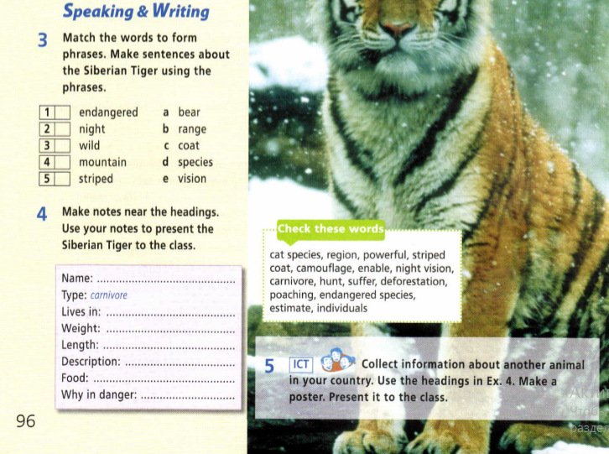

ДОМАШНЕЙ РАБОТЫ НЕТ

